FORM AJUAN PENYALURAN PROGRAM YSBB
NO: 105/AJU/IV/2024

Nama Penyaluran Program | Super Ramadhan Panen Pahala Tanpa Batas dengan Berbagi Takjil Buka Puasa Masjid Nurul Huda UNS
Jenis Program | Ekonomi  Pendidikan  Kesehatan |  | Kemanusiaan  Dakwah dan Advokasi
Saldo Sumber Program | Borongpahalabukapuasa Rp 5.500.000
Deskripsi Penyaluran | Super Ramadhan Panen Pahala Tanpa Batas dengan Berbagi Takjil Buka Puasa Masjid Nurul Huda UNS
Waktu Pelaksanaan Kegiatan
  Hari | Jumat
  Tanggal | 05 April 2024
  Pukul
Lokasi Salur Program | Kentingan, Jebres, Surakarta
Mitra Pelaksana | UPZ UNS
Sasaran Penerima Manfaat | Uraian:  Super Ramadhan Panen Pahala Tanpa Batas Beramal Bersama dengan berbagi 167 paket Buka Puasa Untuk Jamaah Masjid Nurul Huda UNS Kentingan, Jebres, Surakarta.
  Jumlah PM | 167 | Santri/KK/Jiwa
  Asnaf | Jiwa/Fisabilillah
  Profesi
Biaya | terlampir
Data Aset  (Foto/Link Video) | 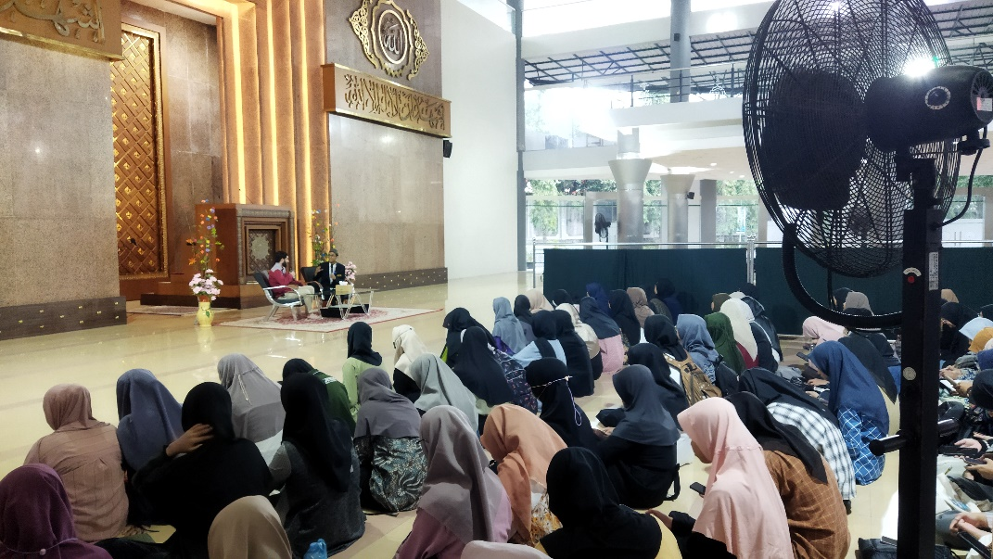
Catatan

 | Surakarta, 2 April 2024
Menyetujui | Mengajukan
( Kevin Aditaama ) | (Mukhlish A.R)
CEO | Tim Program

Lampiran
RAB Program
Jenis Belanja | Rincian Biaya |  |  |  |  |  |  | Jumlah Anggaran (Rp)
Jenis Belanja | Volume |  | Frekuensi |  | Perhitungan | Sat. | Harga Satuan | Jumlah Anggaran (Rp)
1 | 2 | 3 | 4 | 5 | 6*) | 7 | 8 | 9 **)
 | Vol. | sat | Vol | Sat | ( V x F ) |  | ( Rp ) | ( P x Harga Satuan )
Salur Buka Puasa | 167 | Paket | 1 | Kali | 167 |  | Rp. 15.000 | Rp 2.500.000
Operasional lembaga |  |  |  |  |  |  |  | Rp 500.000
Total |  |  |  |  |  |  |  | Rp 3.000.000

